МИНОБРНАУКИ РОССИИ
Федеральное государственное бюджетное образовательное учреждение
высшего образования
«ЧЕРЕПОВЕЦКИЙ ГОСУДАРСТВЕННЫЙ УНИВЕРСИТЕТ»

Институт (факультет) | Институт информационных технологий
Кафедра | Кафедра математического и программного обеспечения ЭВМ

КУРСОВАЯ РАБОТА
по дисциплине | C#-программирование
на тему | Разработка программного обеспечения на языке C#

Выполнил студент группы |  |  |  |  |  | 1ПИб-02-04оп-23
направление подготовки (специальность)
09.03.04, Программная инженерия
шифр, наименование
Викульев Вадим Александрович
фамилия, имя, отчество
Руководитель
Шаханов Никита Иванович
фамилия, имя, отчество
старший преподаватель
должность
Дата представления работы
« |  | » |  | июня |  |  |  | 2026 | г.
Заключение о допуске к защите
Оценка
количество баллов
Подпись преподавателя

ОГЛАВЛЕНИЕ
ВВЕДЕНИЕ 3
1. ИЗУЧЕНИЕ И ОПИСАНИЕ ПРЕДМЕТНОЙ ОБЛАСТИ 5
2. ПОСТАНОВКА ЗАДАЧИ 7
3. ЛОГИЧЕСКОЕ ПРОЕКТИРОВАНИЕ 9
4. ФИЗИЧЕСКОЕ ПРОЕКТИРОВАНИЕ 10
5. ПРОЕКТИРОВАНИЕ ИНТЕРФЕЙСА 11
6. ТЕСТИРОВАНИЕ ПРОГРАММЫ 13
ЗАКЛЮЧЕНИЕ 14
СПИСОК ЛИТЕРАТУРЫ 15
ПРИЛОЖЕНИЕ 1 16
ПРИЛОЖЕНИЕ 2 23
ПРИЛОЖЕНИЕ 3 29

ВВЕДЕНИЕ
В настоящее время визуальное представление алгоритмов и процессов играет важную роль при разработке программных систем, проектировании логики приложений и описании различных последовательностей действий. Одним из наиболее распространённых способов графического представления алгоритмов являются блок-схемы.
Блок-схемы позволяют наглядно отображать структуру алгоритма, взаимосвязь отдельных этапов обработки данных, условия переходов и последовательность выполнения операций. Использование графического представления упрощает анализ алгоритмов, облегчает их понимание и повышает удобство документирования программных решений.
Существующие редакторы диаграмм и блок-схем нередко обладают избыточным функционалом, сложным интерфейсом либо ориентированы на решение широкого круга задач, не связанных напрямую с построением алгоритмических схем. В связи с этим актуальной является разработка специализированного приложения, предназначенного для удобного создания, редактирования и визуального представления блок-схем.
Разрабатываемое приложение представляет собой настольный редактор блок-схем, позволяющий создавать графические элементы, соединять их связями, изменять структуру схемы, редактировать маршруты соединений и экспортировать результат в графический формат.
Целью курсовой работы является разработка приложения для создания и редактирования блок-схем.
Для достижения поставленной цели необходимо решить следующие задачи:
      - выполнить анализ предметной области;
      - разработать структуру приложения;
      - реализовать пользовательский интерфейс редактора;
      - реализовать механизм создания и редактирования блоков и связей;
      - реализовать сохранение и экспорт схем;
- – выполнить тестирование разработанного приложения.
Разработка программного приложения выполнялась в составе команды из двух человек группы 1ПИб-02-4оп-23.
Соловьев Эдуард выступал в роли team-lead проекта. В его обязанности входили проектирование общей архитектуры приложения, контроль интеграции модулей, согласование структуры проекта и принятие ключевых решений, а также реализация части функционала.
Викульев Вадим являлся главным разработчиком. Им была реализована основная часть функциональности приложения, включая разработку пользовательского интерфейса.

1. ИЗУЧЕНИЕ И ОПИСАНИЕ ПРЕДМЕТНОЙ ОБЛАСТИ
Блок-схема – это графическое представление алгоритма или процесса, в котором отдельные действия отображаются с помощью стандартизированных графических обозначений и соединительных линий [1].
Блок-схемы используются при разработке программного обеспечения, изучении алгоритмов, проектировании информационных систем и подготовке технической документации. Графическое представление позволяет сделать структуру алгоритма более наглядной и упростить понимание последовательности выполняемых действий.
Основными элементами блок-схем являются:
- блок начала и конца алгоритма;
- блок процесса;
- блок условия;
- блок ввода и вывода данных;
- соединительные линии и стрелки.
Каждый элемент блок-схемы имеет собственное назначение и отображается определённой геометрической фигурой. Например, процесс изображается прямоугольником, условие – ромбом, а ввод и вывод данных – параллелограммом.
Для создания и редактирования алгоритмических схем используются специализированные редакторы блок-схем. Такие приложения позволяют размещать графические элементы на рабочей области, соединять их связями, изменять структуру схемы и экспортировать результат в различные форматы.
Основные функции редактора блок-схем:
- создание графических элементов;
- редактирование текста внутри блоков;
- перемещение и изменение размеров объектов;
- соединение блоков стрелками;
- сохранение и экспорт схем.
Разрабатываемое приложение представляет собой настольный редактор блок-схем, предназначенный для создания, редактирования и визуального представления алгоритмов. В приложении реализована система графических блоков, механизм соединения элементов, автоматическая маршрутизация стрелок и возможность ручного редактирования маршрутов связей.

2. ПОСТАНОВКА ЗАДАЧИ
Для разработки редактора блок-схем был выбран следующий стек технологий:
- язык программирования C#;
- фреймворк WPF;
- архитектурный паттерн MVVM;
- фреймворк Prism;
- система контроля версий Git.
C# — это современный объектно-ориентированный язык программирования, разработанный компанией Microsoft в рамках платформы .NET. Язык используется для создания настольных, web- и мобильных приложений, а также корпоративных программных решений. C# поддерживает строгую типизацию, автоматическое управление памятью и содержит богатую стандартную библиотеку, что делает его удобным для разработки сложных программных систем [4].
Для создания графического интерфейса приложения была выбрана технология WPF (Windows Presentation Foundation). WPF представляет собой платформу для разработки настольных приложений Windows с использованием языка разметки XAML. Технология позволяет создавать современные пользовательские интерфейсы, поддерживает систему привязки данных, стили, шаблоны элементов и анимацию [2].
Одной из важных особенностей WPF является разделение интерфейса и логики приложения. Пользовательский интерфейс описывается с помощью XAML-разметки, а основная логика реализуется на языке C#. Такой подход упрощает поддержку проекта и делает структуру приложения более организованной.
Для организации структуры приложения был использован архитектурный паттерн MVVM (Model-View-ViewModel). Данный подход позволяет разделить пользовательский интерфейс, бизнес-логику и данные приложения на отдельные компоненты [6].
Основные элементы MVVM:
- Model — отвечает за данные и основную логику приложения;
- View — отображает пользовательский интерфейс;
- ViewModel — обеспечивает взаимодействие между интерфейсом и логикой приложения.
Использование MVVM упрощает поддержку кода, повышает читаемость проекта и позволяет уменьшить связанность между компонентами системы.
В качестве дополнительного инструмента был выбран фреймворк Prism. Prism предназначен для разработки модульных WPF-приложений и предоставляет готовые механизмы для реализации MVVM-архитектуры.
Фреймворк Prism содержит инструменты для организации взаимодействия между компонентами приложения, поддержки команд, уведомлений об изменении свойств и модульной структуры проекта. Использование Prism позволило упростить организацию архитектуры редактора блок-схем и разделить функциональность приложения на независимые части.
Для контроля версий проекта использовалась система Git. Git позволяет отслеживать изменения в исходном коде, хранить историю разработки и организовывать совместную работу над проектом [5].

3. ЛОГИЧЕСКОЕ ПРОЕКТИРОВАНИЕ

4. ФИЗИЧЕСКОЕ ПРОЕКТИРОВАНИЕ

5. ПРОЕКТИРОВАНИЕ ИНТЕРФЕЙСА
При проектировании пользовательского интерфейса редактора блок-схем основное внимание уделялось удобству взаимодействия пользователя с рабочей областью, наглядности отображения элементов схемы и простоте выполнения основных операций.
Интерфейс приложения должен обеспечивать быстрый доступ к инструментам создания и редактирования блок-схем, а также поддерживать удобную навигацию по рабочей области. При разработке интерфейса учитывались принципы минимализма, логичного расположения элементов управления и визуального разделения функциональных областей приложения.
Главными элементами интерфейса являются:
• рабочая область для построения блок-схем;
• панель инструментов с типами блоков;
• элементы переключения вкладок;
• панель действий для сохранения, открытия, создания и экспорта схем;
• раздел справочной информации.
Раздел справки должен содержать описание возможностей приложения, сведения об управлении редактором, а также информацию об используемых технологиях разработки. Макет окна справки представлен на рис. 31231.
Рабочая область должна поддерживать отображение графической сетки, выделение элементов, перемещение объектов, масштабирование и визуальное отображение связей между блоками.
Макет интерфейса приложения представлен на рис. 3213123.

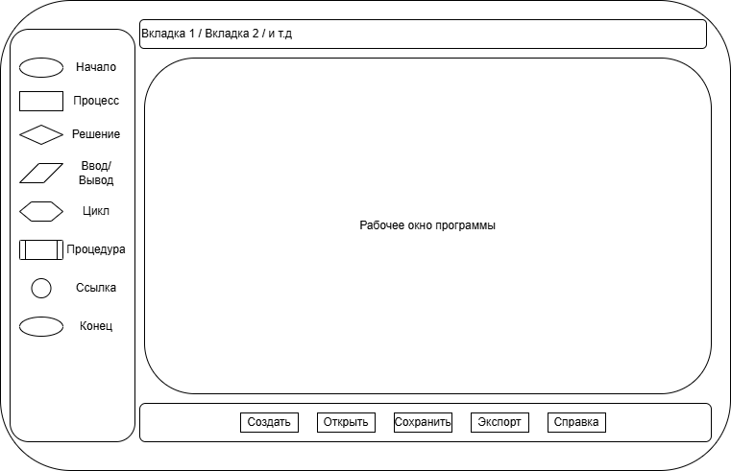
Рис. 1. Макет интерфейса программы

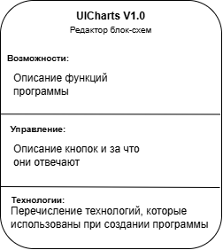
Рис. 2. Макет окна справки программы

6. ТЕСТИРОВАНИЕ ПРОГРАММЫ

ЗАКЛЮЧЕНИЕ
В ходе выполнения курсовой работы было разработано приложение, предназначенное для создания и редактирования блок-схем. В процессе разработки были изучены особенности построения алгоритмических схем, принципы проектирования пользовательских интерфейсов и современные подходы к организации архитектуры настольных приложений.
В результате работы был реализован редактор блок-схем, поддерживающий создание графических элементов, соединение блоков связями, автоматическую маршрутизацию стрелок, редактирование структуры схемы, сохранение проектов и экспорт готовых схем в .png.
При разработке приложения были использованы технологии WPF, архитектурный паттерн MVVM и фреймворк Prism, что позволило организовать структуру проекта, разделить логику приложения на независимые компоненты и обеспечить удобство дальнейшего расширения функциональности.
Особое внимание в процессе разработки было уделено реализации интерактивного взаимодействия пользователя с рабочей областью редактора, включая механизмы масштабирования, перемещения по рабочей области, редактирования маршрутов связей и автоматического построения соединений между элементами схемы.
Поставленная цель курсовой работы была достигнута, а все основные задачи были успешно реализованы.

СПИСОК ЛИТЕРАТУРЫ
- ГОСТ 19.701–90. Схемы алгоритмов, программ, данных и систем. Условные обозначения и правила выполнения (дата обращения 27.05.2026);
- Мак-Дональд М. WPF: Windows Presentation Foundation в .NET 4.5 с примерами на C# 5.0. — М.: Вильямс, 2013. — 1024 с. (дата обращения 29.05.2026);
- Методика и организация самостоятельной работы студентов: учебно-методическое пособие / Е.В. Ершов, Л.Н. Виноградова, В.В. Селивановских [и др.]. – Череповец: ФГБОУ ВПО ЧГУ, 2015. – 243 с. (дата обращения 27.05.2026);
- Троелсен Э., Джепикс Ф. Язык программирования C# 10 — СПб.: Питер, 2022. — 944 с. (дата обращения 27.05.2026);
- Чакон С., Штрауб Б. Git для профессионального программиста. — СПб.: Питер, 2021. — 496 с. (дата обращения 30.05.2026).
- Эшкрафт Э. Изучаем WinUI 3.0. Освойте всю мощь WinUI 3.0, будущего разработки приложений на платформе Windows / Элвин Эшкрафт. — СПб.: Питер, 2023. — 336 с. (дата обращения 29.05.2026);

ПРИЛОЖЕНИЕ 1
МИНОБРНАУКИ РОССИИ
Федеральное государственное бюджетное
образовательное учреждение высшего образования
«ЧЕРЕПОВЕЦКИЙ ГОСУДАРСТВЕННЫЙ УНИВЕРСИТЕТ»
Институт информационных технологий
наименование института (факультета)
Кафедра математического и программного обеспечения ЭВМ
наименование кафедры
C#-программирование
наименование дисциплины в соответствии с учебным планом

УТВЕРЖДАЮ
Зав. кафедрой МПО ЭВМ,
д.т.н., профессор Ершов Е.В.
« » марта 2026 г.

проектирование базы данных медицинского учреждения
Техническое задание на курсовую работу
Листов 7
Руководитель  Исполнитель студент | Шаханов Н. И.
Ф.И.О. преподавателя
1ПИб-02-04оп-23
 | группа
 | Викульев Вадим Александрович
 | Фамилия, имя, отчество

2026 год
ВВЕДЕНИЕ

Данное техническое задание устанавливает требования к разработке приложения на языке C#, представляющего собой редактор блок-схем. Разрабатываемое приложение предназначено для создания, редактирования, удаления, сохранения и экспорта блок-схем.

- ОСНОВАНИЯ ДЛЯ РАЗРАБОТКИ

Основанием для разработки является задание на курсовую работу по дисциплине “C# - программирование”, выданное на кафедре МПО ЭВМ ИИТ ЧГУ.
Дата утверждения: 24.02.2026
Наименование темы разработки: «Разработка программного обеспечения на C#».

2. НАЗНАЧЕНИЕ РАЗРАБОТКИ

Требуется разработать программу редактора блок-схем, предназначенную для создания, редактирования и визуального представления алгоритмов и процессов. Приложение должно обеспечивать возможность добавления графических элементов, соединения их связями, изменения структуры схем, сохранения проектов и экспорта готовых блок-схем в графический формат.

3. ТРЕБОВАНИЯ К ПРОГРАММЕ

3.1. Требования к функциональным характеристикам
Разрабатываемое приложение должно обеспечивать создание и редактирование блок-схем. Программа должна позволять пользователю работать с графическими элементами схемы, соединять их связями, изменять структуру алгоритма и сохранять полученный результат.
Приложение должно обеспечивать выполнение следующих функций:
• создание новой блок-схемы;
• добавление графических элементов на рабочую область;
• выбор типа блока;
• редактирование текста внутри блока;
• перемещение блоков по рабочей области;
• изменение размеров блоков;
• соединение блоков стрелками;
• автоматическую маршрутизацию стрелок;
• ручное редактирование маршрутов связей;
• добавление и удаление точек перелома связей;
• редактирование подписей у стрелок;
• удаление блоков и связей;
• сохранение блок-схемы в файл;
• загрузку ранее сохранённой блок-схемы;
• экспорт блок-схемы в графический формат PNG;
• отображение справочной информации о программе;
• работу с несколькими схемами в рамках приложения.
Пользовательский интерфейс приложения должен быть наглядным и удобным для работы с блок-схемами. Рабочая область должна поддерживать масштабирование, перемещение по полю, сетку, привязку элементов к сетке, а также визуальное выделение выбранных объектов.

3.2. Требования надёжности
Для надежного функционирования программы необходимо провести серию тестов на работоспособность с различными входными данными, включая создание, удаление, редактирование, экспортирование и сохранение. В процессе тестирования должны быть выявлены и устранены возможные ошибки, возникающие при работе с программой.

3.3. Условия эксплуатации
Для эффективного выполнения задач необходимы навыки работы с персональным компьютером, включая использование устройств ввода (клавиатура, мышь) и вывода (монитор), наличие операционной системы.

3.4. Требования к составу и параметрам технических средств
Минимальные системные требования:
- процессор с тактовой частотой не менее 1,6 ГГц;
- оперативная память 2 Гб или больше;
- свободное место на жёстком диске от 1 Гб;
- монитор;
- клавиатура и мышь.

3.5. Требования к информационной и программной совместимости
Для работы программы необходимо, чтобы в операционной системе Windows 10 или 11 были установлены соответствующие драйверы, позволяющие ей взаимодействовать с аппаратными устройствами, такими как видеокарта, клавиатура, мышь и другие.

3.6. Требования к маркировке и упаковке
Программу можно запустить несколькими способами:
1. Запуск программы с жёсткого диска компьютера, на котором она расположена.
2. Копирование программы на внешний носитель информации, например флеш-накопитель, и запуск программы непосредственно с данного носителя.

3.7. Требования к транспортированию и хранению
Для корректного запуска программы с внешнего носителя информации необходимо скопировать исполняемый файл программы (.exe). После копирования программа может быть с внешнего носителя.

3.8. Специальные требования
Рекомендуется использовать эту программу лицам всех возрастов, умеющим видеть и читать. В случае наличия психических заболеваний у пользователя, следует воздержаться от использования программы.

4. ТРЕБОВАНИЯ К ПРОГРАММНОЙ ДОКУМЕНТАЦИИ

В данном пункте представлена информация, содержащая требования к оформлению, структуру расчетно-пояснительной записки, а также необходимые конструкции, которые должны быть использованы при разработке приложения.

4.1. Содержание расчётно-пояснительной записки
Программная документация должна содержать расчётно-пояснительную записку с содержанием:
- Титульный лист;
- Оглавление;
- Введение;
- Изучение и описание предметной области;
- Логическое проектирование;
- Физическое проектирование;
- Проектирование интерфейса;
- Тестирование программы;
- Заключение;
- Список литературы;
- Приложения.
4.2. Требования к оформлению
Требования к оформлению отчета по выполненной работе представлены ниже в табл. П1.1.
Таблица П1.1
Требования к оформлению отчета
Документ | Печать на отдельных листах формата А4 (210х297 мм); оборотная сторона не заполняется; листы нумеруются в нижней части страницы, цвет текста - черный. Печать возможна ч/б.  Файлы предъявляются на компакт-диске: РПЗ с ТЗ; программный код.  Листы и диск в конверте вложены в пластиковую папку скоросшивателя.
Страницы | Ориентация – книжная; отдельные страницы, при необходимости, - альбомная.  Поля: верхнее, нижнее – по 2 см, левое – 3 см, правое – 1 см. Заголовки располагаются по середине прописными буквами, без точки в конце. Каждый раздел начинать с новой страницы. Подразделы – начинать с абзацного отступа
Абзацы | Межстрочный интервал – 1, перед и после абзаца – 0, абзацный отступ – 1,25 см.
Шрифты | Кегль – 14. В таблицах шрифт 12. Шрифт листинга – 10 (возможно в 2 колонки). Тип шрифта – Times New Roman.
Рисунки | Подписывается под ним по центру: Рис. Название  В приложениях: Рис.П1.3. Название
Таблицы | Подписывается: над таблицей, выравнивание по правому: «Таблица Х».  В следующей строке по центру Название  Надписи в «шапке» (имена столбцов, полей) – по центру.  В теле таблицы (записи) текстовые значения – выровнены по левому краю, числа, даты – по правому.

4.3 СТАДИИ И ЭТАПЫ РАЗРАБОТКИ

В табл. П1.2 представлены стадии и этапы разработки программы.
Таблица П1.2
Стадии и этапы разработки программы
Наименование  этапа разработки | Сроки  разработки | Результат выполнения | Отметка о выполнении
Постановка задачи | 24.02.2026 | Задачи поставлены
Оформление технического задания | 17.03.2026 | Техническое задание выполнено

Продолжение табл. П1.2
Сбор информации | 18.03.2026 | Информация собрана
Создание программы | 19.03.2026-18.05.2026 | Программа создана
Тестирование | 18.05.2026-23.05.2026 | Тестирование проведено
Исправление ошибок | 23.05.2026-26.05.2026 | Ошибки исправлены
Оформление расчётно-пояснительной записки | 26.05.2026-31.05.2026 | Расчетно-пояснительная записка оформлена

4.4 ПОРЯДОК КОНТРОЛЯ И ПРИЕМКИ
В табл. П1.3 приведен порядок контроля и приемки работы с документацией, курсовой работой.
Таблица П1.3
Порядок контроля и приемки
Наименование  контрольного этапа  выполнения  курсовой работы | Сроки  контроля | Результат выполнения | Отметка о приемке  результата  контрольного этапа
Сдача технического задания | 23.03.2026 | Согласованное техническое задание
Оформление сопроводительной документации - РПЗ | 31.05.2026 | Согласованная расчетно-пояснительная записка
Защита работы преподавателю | 06.06.2026 | Получение оценки за курсовую работу

ПРИЛОЖЕНИЕ 2
Руководство пользователя
Для того, чтобы запустить программу, необходимо навести курсор на «UICharts.Desktop.exe» (рис. П2.1), и два раза кликнуть левой кнопкой мыши (ЛКМ). Также возможно открытие через правую кнопки мыши, и нажатия на «Открыть» (рис. П2.2).
Рис. П2.1. Файл для запуска

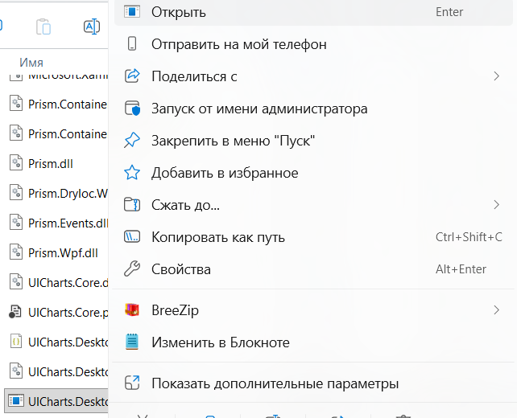
Рис. П2.2. Альтернативный способ запуска

После запуска программы появляется главное окно (рис. П2.3), с которым пользователь может взаимодействовать. В левой части находится список фигур.
В нижней части окна находятся кнопки действия, такие как «Создать», «Открыть», «Сохранить», «Экспортировать», «Справка».
В верхней части находится выбор вкладок, при запуске программы по умолчанию «Вкладка 1» открыта.
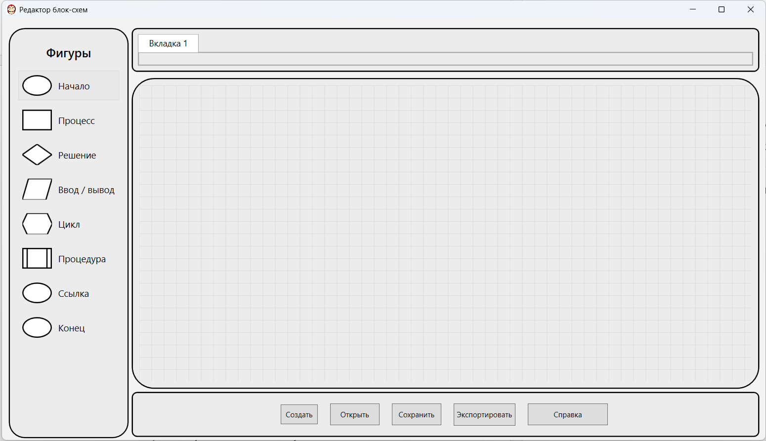
Рис. П2.3. Главное окно программы

Для того, чтобы перетащить фигуру на холст, нужно на нее нажать, и как только появится синяя подсветка на выбранной фигуре, как показано на рис П2.4, надо нажать в то место холста, где хотим, чтобы появилась эта фигура (рис. П2.5).
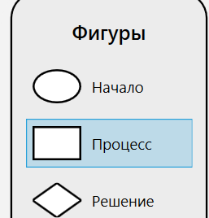
Рис. П2.4. Выбор фигуры

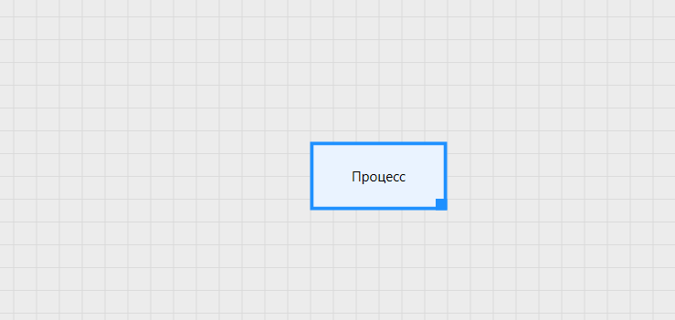
Рис. П2.5. Появление фигуры на холсте
Когда фигура появилась на холсте, ее можно перетаскивать при помощи нажатия левой кнопки мыши, а также изменять размер, удержав курсор на квадрате в правом нижнем углу фигуры (см. рис. П2.5).
Для того, чтобы провести связь между двумя блоками, необходимо удерживая «Shift», ЛКМ нажать на фигуру, от которой хотим провести стрелку, появится пунктир, который указывает, куда сейчас направлена стрелка и как она проложится (рис. П2.6). Также на фигурах появятся зеленые маркеры, к которым можно привести стрелку. При нажатии ЛКМ с зажатой клавишей «Shift» на фигуру, к которой хотим провести стрелку, она нарисуется (рис. П2.7).
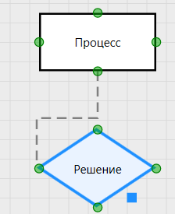
Рис. П2.6. Начало соединения фигур

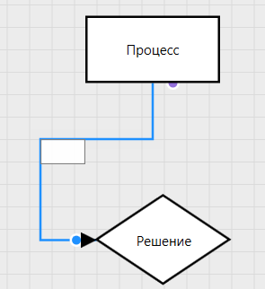
Рис. П2.7. Появление связи между фигурами
На стрелке связи появляются фиолетовый и голубой круг, а также белый пустой блок. За фиолетовый круг можно потянуть, и поменять место, откуда стрелка выходит, голубой круг действует по такому же принципу, только для конца стрелки. Белое пустое поле – поле для комментариев около связи, для того чтобы в нем писать, необходимо просто нажать на него ЛКМ.
Также для стрелок возможно создавать свои преломления. Для этого наведясь на стрелку, нужно с зажатой клавишей «ALT» нажать ЛКМ, появится оранжевый круг, за который уже можно таскать стрелку (рис. П2.8). Для того, чтобы удалить преломление, нужно нажать на оранжевый круг правой кнопкой мыши (ПКМ), и выбрать «удалить точку».
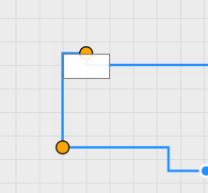
Рис. П2.8. Преломление стрелок

Для того, чтобы поменять текст в самих блоках, нужно сделать двойной клик ЛКМ по тексту в блоки, и вписать новый текст (рис. П2.9).
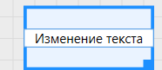
Рис. П2.9. Изменение текста блока

Для того, чтобы отдалить холст, нужно крутить колесом мыши, вниз для того, чтобы уменьшить масштаб, вверх – увеличить. Также возможно перемещение по холсту, для этого нужно с зажатым колесом мыши передвигать курсор.
В нижней части экрана представлены кнопки действий (рис. П2.10)
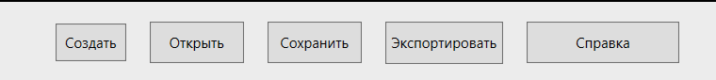
Рис. П2.10. Нижняя панель управления

Кнопка «Создать» отвечает за создание новой вкладки, переходить между ними можно в верхней части экрана нажатием ЛКМ. Кнопка «Открыть» позволяет открывать ранее сохраненный файл в формате JSON. Кнопка же «Сохранить» позволяет сохранять блок схему в формате JSON, для того чтобы в будущем ее можно было открыть и продолжить работу. После нажатия кнопки появляется стандартное окно Windows (рис. П2.11), в котором нужно выбрать куда сохранить и как назвать файл.
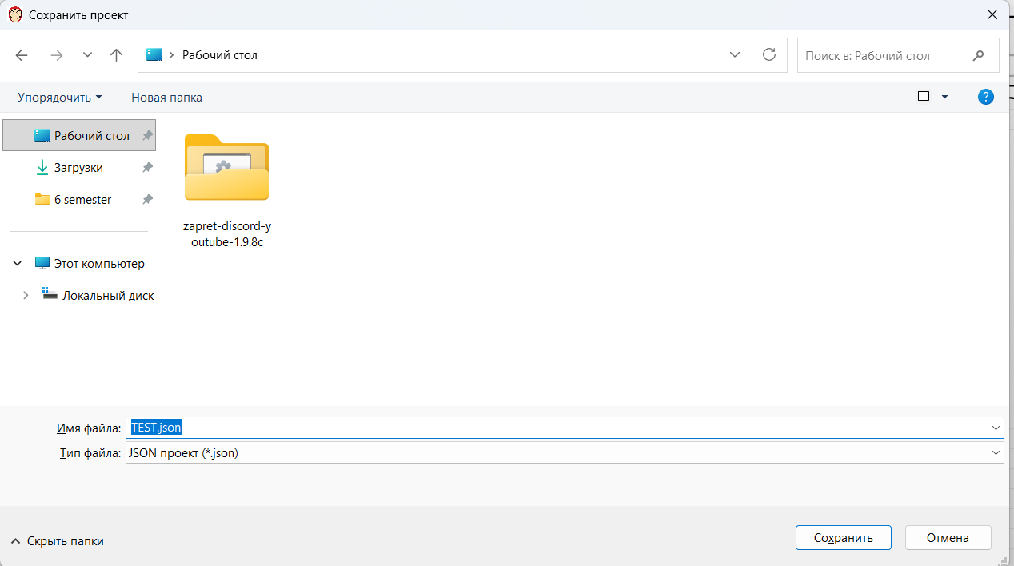
Рис. П2.11. Сохранение блок-схемы

Кнопка «Экспортировать» нужна для того, чтобы созданную блок схему можно было сохранить в формате .png для дальнейшей вставки в документ, или же передачи куда-либо. При нажатии на кнопку появляется окно (см. рис. П2.11), в котором также нужно выбрать имя и место сохранения.
Кнопка справка открывает окно (рис. П2.12), в котором указана текущая версия программы, описаны возможности программы, ее управление, а также технологии, которые использовались при создании программы
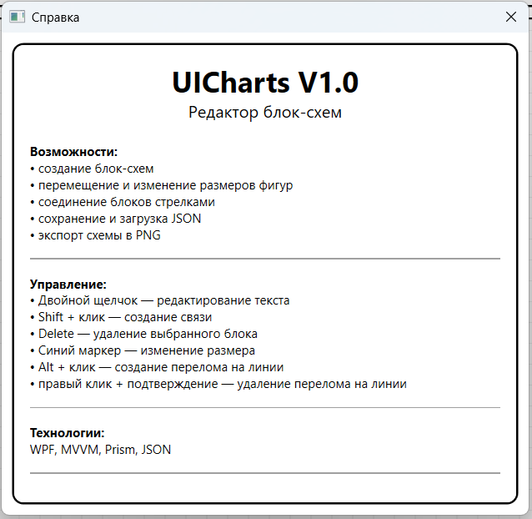
Рис. П2.12. Окно справки

Для закрытия программы нужно навестить в правый верхний угол, и нажать крестик. Также доступно открытие в полноэкранный режим, и сворачивание программы (рис. П2.13).

Рис. П2.13. Закрытие программы

ПРИЛОЖЕНИЕ 3

